

Valdir de Souza Carvalho Neto SI 241 - Algoritmos e Estruturas de Dados III

Atividade 12 - Busca em Largura em Grafos

Demonstre a execução da busca em largura para o grafo a seguir, a partir do vértice v=0. Entregue um único arquivo PDF contendo uma breve explicação do que fez e alguma(s) imagem(ns) para demonstrar o trabalho realizado.
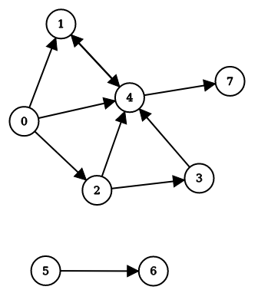

Resposta: Resolvi a atividade de acordo com o exemplo dado pelo professor. Não tive problemas e foi bem fácil.
